**“安吉杯”第四届**

**全国大学生物流设计大赛案例**

**(第四稿)**

2012年8月

目 录

安吉汽车物流有限公司概况介绍 3

案例1 汽车物流企业发展中的挑战 10

案例2 甩挂夫如何？ 18

案例3 整车物流资源计划（FVRP）系统 22

案例4 资源调度平台的求索之路！ 32

案例5 汽车物流财务监管模式的探讨 36

案例6 汽车物流运输方式及线路的优化 39

案例7 如何形成一套卓而有效的调度模式？ 44

案例8 道位利用率的优化设计 49

案例9 整车运输过程监控模式的探索 52

案例10 零部件售后物流配送同步策略 57

案例11 零部件和整车物流的共享与协调 63

案例12 基于循环取货（Milk-run）方式的零部件配送 72

案例13 零部件料箱、料架的信息化管理与控制 79

案例14 汽车滚装市场与战略 83

案例15 港口汽车零部件中心可行性 88

案例16 汽车物流多式联运方案设计 92

安吉物流作为一家为汽车及零部件制造企业提供服务的第三方物流公司，下属业务包括整车物流、零部件物流、口岸物流等三大业务板块（图1）

安吉物流将发展绿色低碳物流作为发展战略的重要目标，为此不惜降低企业的利润，加大对水运和铁路运输方式的投入，努力提高铁路水路运输的比例。同时，研究开发、引进先进的物流技术，在节能减排、运输车辆轻量化、智能化调度等方面进行投入和应用，将打造绿色低碳物流企业作为公司的重要社会责任加以落实。

* **三大业务板块**

安吉物流总体业务范围与过程如图2 所示。

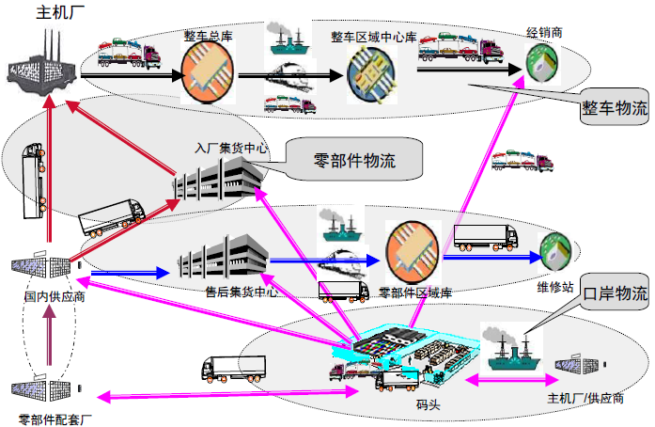

图2

**整车物流板块**

整车物流板块以安吉物流整车物流事业部为依托，下属子公司拥有自有公路运力3000余辆，加盟公路运力12000余辆，自有铁路车皮348节，自有滚装轮13艘（其中海轮10艘、江轮3艘），在全国管控总面积440万平方米的仓储资源，建立了“十大运作基地”,形成了全国性的整车物流网络。

在整车物流运作模式上，公司创出了一套适合于中国汽车物流发展的运营管理模式----VLSP 整车物流服务供应商管理模式（业界称为 3.5PL 模式，详见图 3），既有 4PL 轻资产、资源集成管控的功能，又有核心物流资源自行投资运营的 3PL 特色，将系统管理和实际运作有机结合，从而保障了公司的持续、快速、良性发展，为公司业务平稳发展壮大打下了坚实的基础。在汽车物流服务关键技术领域，通过集成创新与应用形成了安吉物流的独特竞争力和成套创新技术体系，在汽车物流乃至于一般物流行业具有引领和示范意义。

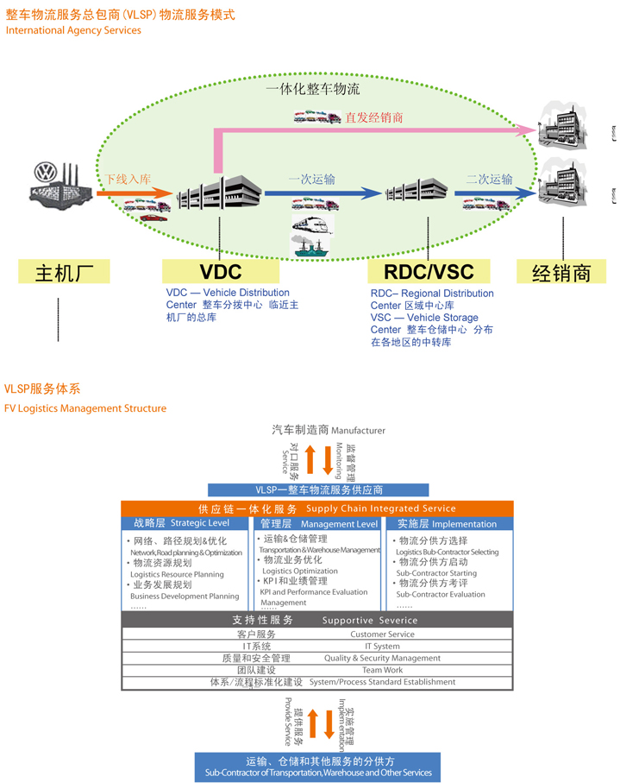

图3

**零部件物流板块**

零部件物流板块以安吉物流下属上海安吉汽车零部件物流有限公司（以下简称“安吉零部件”）为主体。安吉零部件是国内汽车物流业首家经国家交通部、外经贸部正式批准、注册资本最大的汽车物流中外合资企业。公司注册资本为3000万美元，中外双方各占50%股份。公司主要从事与汽车零部件相关的物流和与汽车相关的国内货运代理服务、整车仓储、物流技术咨询、规划、管理、培训等服务以及国际货运代理、汽车零部件批发、进出口及相关配套服务，是一家专业化运作，能为客户提供一体化、技术化、网络化、可靠的、独特解决方案的第三方物流供应商。

安吉零部件目前拥有整车物流仓库24个，总面积超过440万平方米；入厂零部件物流仓库10个，面积总计52万平方米，以及420辆运输车辆；售后零部件物流仓库14个，面积总计15万平方米。拥有移动装卸设备近400辆。

安吉零部件在全国各地分布着6家合资公司和18家分公司，核心业务是入厂物流、售后物流、网络运输、整车仓储、进出口物流。目前服务的客户主要有上海大众、上海通用、上海汽车、上汽通用五菱、上汽大通、上汽依维柯红岩、上汽汇众、一汽丰田、华晨宝马、长城汽车、河南宇通、伊顿、TRW、法雷奥、菲亚特、华域汽车等。

2008年度，安吉零部件被上海市科学技术委员会认定为高新技术企业。

**口岸物流板块**

**口岸物流板块**以安吉物流下属上海海通国际汽车物流有限公司和上海海通国际码头有限公司（以下简称“海通”）为核心。

上海海通国际汽车码头有限公司是由上海国际港务（集团）股份有限公司、安吉汽车物流有限公司、日本邮船株式会社、NYK Holding (Europe) B.V.、华轮威尔森瑞典中区码头公司、上海汽车工业香港有限公司共同合资的中外合资企业。码头公司主要从事内外贸整车装卸、滚装方式大件装卸、堆场服务和管理PDI增值服务。拥有达到国际先进水平的滚装码头信息管理系统。建造的海通一期码头（上海外高桥港区4期）、海通二期码头（上海外高桥港区6期），成为上海进出口商品车的唯一口岸。其中，海通一期码头岸线长度219米，堆场面积26万平方米，拥有可一次停放6800多辆汽车的专用场地，设计年吞吐能力20万辆；海通二期码头岸线长度800米（外侧530米+内档270米），堆场面积63万平方米，拥有可一次停放近2万辆汽车的专用场地，设计年吞吐能力73万辆。

上海海通国际汽车物流有限公司是由安吉汽车物流有限公司、上海国际港务（集团）股份有限公司共同组建的合资企业。该企业具有“无船承运人”和“一级国际货代”资质，拥有一支专业化的物流方案策划和运作团队，能集成海关、码头、公路及铁路等方面的强大资源，具有完整的内外贸口岸服务功能，提供国际航运、进出口报关、国内水运、陆运及铁路运输、零部件拆装箱、仓储、外贸转关等服务。重点打造沿海南北航线，已设立哈尔滨、沈阳、营口、大连、天津、烟台、柳州和深圳等八个服务网点。业务范围已延伸至韩国、美国和印度。在上海外高桥拥有占地11万平方米的零部件物流园区和占地19万平方米的整车物流园区。零部件物流园区建筑面积5.6万平方米，拥有4个单体仓库，年集拼能力达到50万TEU；整车物流园区建筑面积23.9万平方米，包括两个立体库和两个汽车服务中心，室外堆场9万平方米，年增值服务能力达到50万辆，可一次停放车辆近万辆，年周转量12万辆。另有4个外借库一次可总共停放6100辆整车。

口岸物流板块目前服务的客户主要有上海大众、上海通用、上汽通用五菱、安徽奇瑞、浙江吉利、安徽江淮、海南马自达等国内客户和宝马、奔驰、保时捷、法拉利、宾利、丰田、斯巴鲁、双龙等国外客户。

# 案例1 汽车物流企业发展中的挑战

### 低碳物流的挑战

自哥本哈根会议以来，世界各地纷纷提出环保、绿色、低碳的概念，我国更是允诺会降低碳排放。在2010年“两会”上，九三学社中央的“关于推动我国低碳经济发展的提案”被列为一号文件，“低碳之风”席卷两会。而早在“两会”之前，致公党、农工党、台盟也纷纷提出《积极应对气候变化，走中国特色低碳发展道路》、《关于合理开发新能源发展绿色经济的建议》、《关于推进我国低碳产业发展的提案》等众多有关低碳的提案议案。为应对气候变化，我国政府承诺到2020年单位国内生产总值二氧化碳排放比2005年下降40%—45%。一时间，低碳经济无处不在。

物流作为重要服务业门类，也必须走低碳化道路，这是未来物流产业可持续发展的必由之路。在物流过程中减少物流活动对环境造成的危害，尤其是减少能源耗用，从而降低碳元素排放量，进而减少对大气的污染，减缓生态恶化。低碳物流的最终目标是可持续性发展，实现该目标的准则是经济利益、社会利益和环境利益的统一。

在美国、欧洲、日本等物流发达的国家，政府对于可持续发展的绿色物流相当重视，他们通过一系列相关政策法规对发展绿色物流进行引导和调控。如美国在其到2025年的《国家运输科技发展战略》中规定，交通产业结构或交通科技进步的总体目标是“建立安全、高效、充足和可靠的运输系统，其范围是国际性的，形式是综合性的，特点是智能性的，性质是环境友善的。”欧盟组织为了提高欧洲各国之间频繁的物流活动的效率，也采取了一系列协调政策与措施，大力促进物流体系的标准化、共享化和通用化，以节约资源。例如，全欧铁路系统及欧盟委员会于本世纪初提出，在未来20年内，努力建立欧洲统一的铁路体系，实现欧洲铁路信号等铁路运输关键系统的作用。

从外部环境看，我国汽车物流行业发展绿色低碳物流的挑战主要表现在政策和体制两个方面。首先，尽管我国自20世纪90年代以来也一直在致力于环境污染方面的政策和法规的制订和颁布，但针对汽车物流行业的还不是很多。其次，由于物流涉及的有关行业、部门、系统颇多，而这些部门都自成体系、独立运作，导致物流行业无序发展，造成资源配置的巨大浪费，也为汽车物流行业的绿色发展增添了负担。打破地区、部门和行业的局限，按照大流通、绿色化的思路来进行全国的物流规划整体设计，已成为我国发展绿色汽车物流必须正视的问题。

从汽车物流行业自身看，则面临着行业特点和技术方面的制约。由于我国汽车物流企业主要是围绕当地主机厂发展起来，汽车生产企业之间和汽车物流企业之间各自为战的思想依然浓厚，汽车物流企业封闭化运作和市场分割还没有彻底打破，多数企业间缺乏有效合作造成运力资源浪费等。不少中小型汽车物流企业仍然存在着单向载货运输、运输成本高等问题。其次，我国汽车物流业机械化的程度和先进性都与绿色物流的要求有一定的距离，绿色科技的应用和掌握不足。

虽然面临着诸多挑战，安吉物流长期以来依然以践行绿色环保社会责任为发展方针。其主要措施为充分利用自身已建成的多式联运快速反应网络，稳步提高水路、铁路比例，形成公路运输、水路运输和铁路运输相互配合的低碳绿色立体物流网络。据悉，2010年在与上海通用的合作项目中，安吉物流的水路运输比例上升6%，铁路运输比例上升19%，对环境污染最大的公路运输比例下降了25%。同时，通过提高水路、铁路运输的比例，打造低碳高效物流网络，使单商品车运输的能耗下降达到了30%以上。

可以说，发展**多式联运**已成为安吉物流等汽车物流企业顺应低碳经济的一个共识，然而公路、铁路、水路之间的契合度却成为低碳物流发展之路上的一个外部瓶颈。铁路方面，目前我国铁路人员参与汽车项目的运作能力较弱，区域分拨能力不足，铁路到发两端受到铁路运转体制限制，快速响应能力差。水路方面，我国一部分高速公路的规划与长江、沿海的水运线路平行，由于水运时间较长，水陆平行制约了我国汽车物流船运的发展。此外，我国水运项目的分段收费价格倒挂，特别是两端短驳成本和码头费用高，扭曲了水运的成本优势；航线设计、船舶运力不足等也制约了汽车物流船运的发展。

除了提高铁路、水路运输比例之外，安吉物流也在探索着发展低碳物流的其他途径。需要解决的问题（但不局限于）例如：第一，如何进一步减少行业的碳排放。对于物流企业来说，首先涉及到的是车辆动力设备的二氧化碳排放问题，虽然有相关政策也一直在支持开发新能源汽车，但对于大型运输装配车辆，目前并没有特别好的选择，而且还涉及低碳车辆的成本问题。第二，汽车物流企业怎么样通过优化的方式来运作物流系统。**这里涉及到资源整合的问题，或者说是汽车物流生态系统的构建与配置，即怎样让物流企业完成从物流方案设计、零部件采购、入厂和售后配送到整车销售、回收及进出口这一整套汽车物流生态系统，并且做到最优化的问题。**

总之，低碳物流对于我国汽车物流企业来说是一个挑战和机遇并存的选择，传统的高能耗汽车物流企业必须走低碳绿色物流方能在未来立于不败之地。而企业怎样在低碳物流发展中提高服务附加值，怎样实现物流低碳化的转型，决定着企业在未来市场占有多少先机。大势所趋之下，谁掌握了低碳物流的法宝，谁就能在未来成就物流的王道。

# 案例6 汽车物流运输方式及线路的优化

# 案例7 如何形成一套卓而有效的调度模式？

# 案例8 道位利用率的优化设计

# 案例9 整车运输过程监控模式的探索

# 案例10 零部件售后物流配送同步策略

**【注：本案例的参考数据另见案例10附件】**

# 案例11 零部件和整车物流的共享与协调

# 案例12 基于循环取货（Milk-run）方式的零部件配送

**【注：本案例的参考数据另见案例12附件】**

# 案例13 零部件料箱、料架的信息化管理与控制

# 案例14 汽车滚装市场与战略

# 案例15 港口汽车零部件中心可行性

# 案例16 汽车物流多式联运方案设计